TopIQ платформасын қолдану туралы есеп

Еленовка ауылының ЖОББМ 2024/2025 оқу жылы (2-тоқсан)

TOP.IQ платформасын мектеп мұғалімдері өз сабақтарында 1-тоқсаннан бастап қолдана бастады. Платформа бастауыш сыныптар үшін өте қолайлы, өйткені онда бастауыш сыныпқа арналған оқулықтардың электрондық нұсқасымен қатар қосымша әдістемелік құралдар және дидактикалық тапсырмалар топтамалары бар. Мәселен, осы тоқсанда 4а-сыныпта математика сабағында Жанұзақова Н.К. порталды жаңа тақырыпты түсіндіргенде де, сабақты бекіту кезеңінде де орнымен тиімді қолдана алды. Сол сияқты 3а-сыныпта Нұрмұхаметова Г.У, 4б –сыныбында Матерн О.А. өз сабақтарындаөте жиі қолдануда. Портал оқушылар үшін де қызықты, пәнге деген, оқуға деген ынталарының артуына себепші болуда.

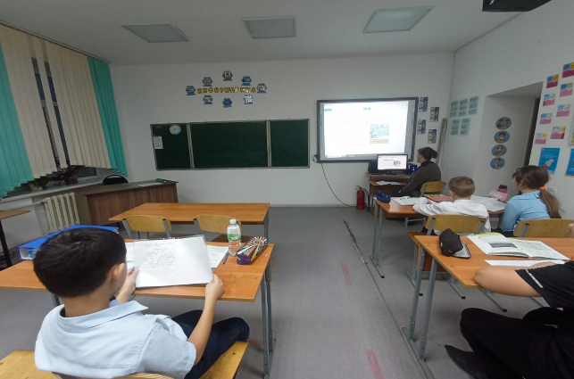 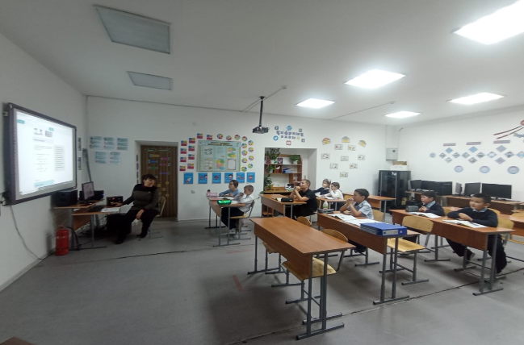

Урок: Естествознание. 4б-класс Матерн О.А

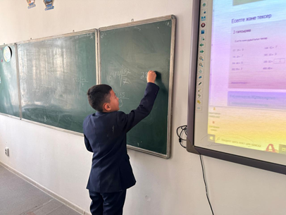 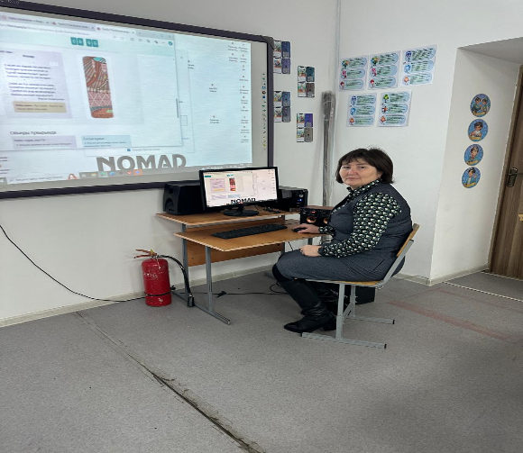Математика. 4а сынып Жанұзақова Н.К.

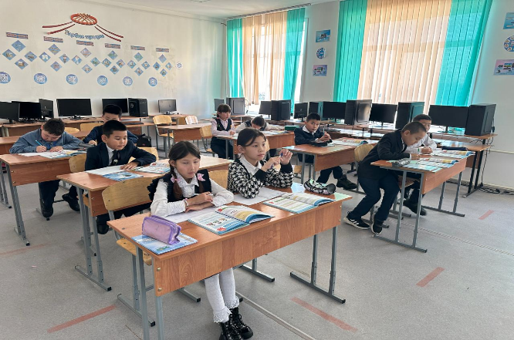 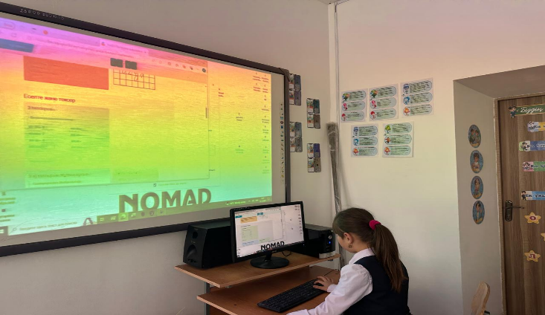

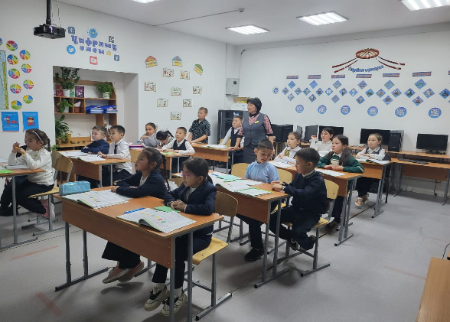 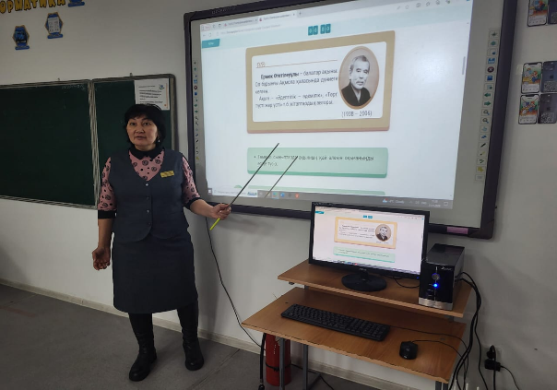3а сынып әдебиеттік оқу сабағы. Нұрмұханбетова Г.У.

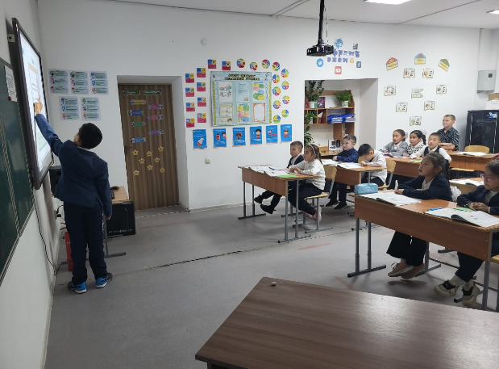 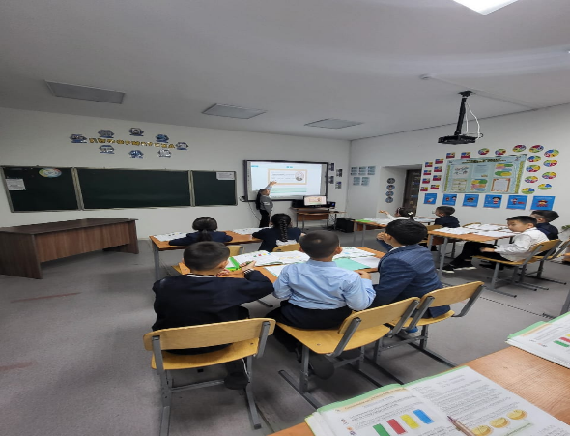

АКТ және цифрлық сауаттылық сабақтарында информатика пән мұғалімі Ашербекова Р.А. TOP.IQ платформасын тиімді қолданып жүр.

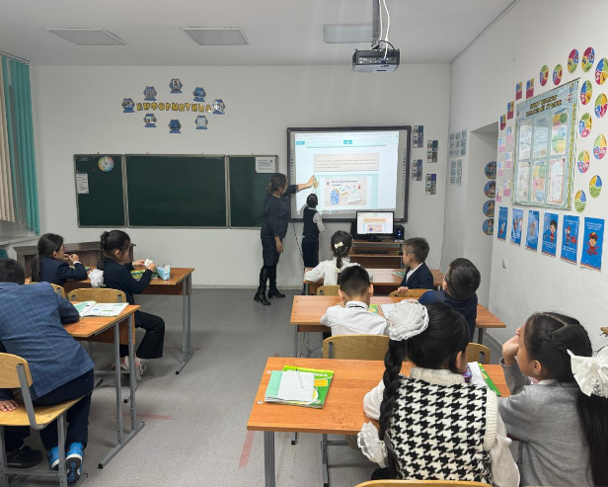 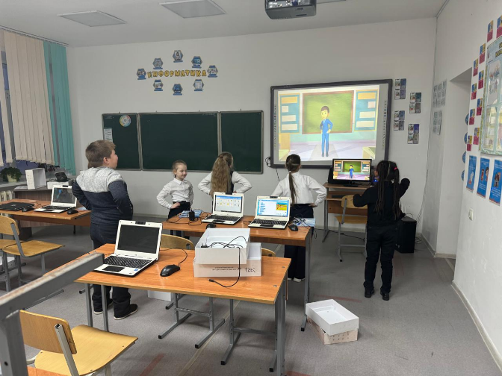

Ағылшын тілі мұғалімі Сайдалина Б.А. ағылшын тілі сабақтарында 4-сыныпта балаларды қызықтыра отырып, TOP.IQ платформасын тиімді қолданып жүр.

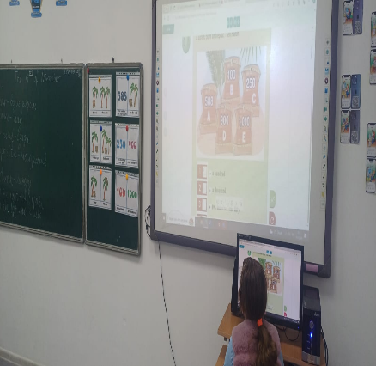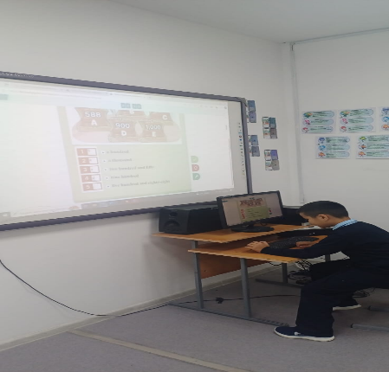 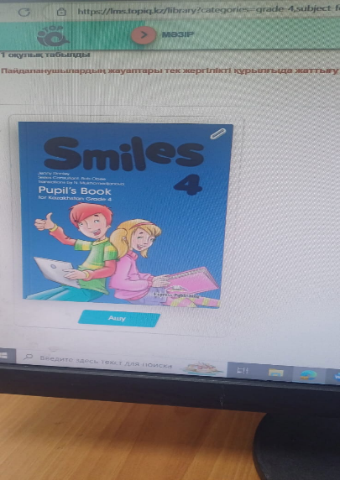

Өкінішке орай, жоғары сынып пәндері бойынша порталдағы электрондық оқулықтар кейбір сыныптар бойынша жоқ. Оған сәйкес қосымша материалдар да аз. Дегенмен, жоғары сынып оқушылары ҰБТ ға дайындық тесттерімен жұмыс жасауды бастады.

*Оқу ісінің меңгерушісі жетписова Б.С.*